Mục tiêu
Luyện tập sử dụng vòng lặp while.

Mô tả
Trong toán học, nếu số nguyên a chia hết cho số nguyên b thì số b được gọi là ước của số nguyên a, a được gọi là bội của b. Số nguyên dương b lớn nhất là ước của cả hai số nguyên a, b được gọi là ước số chung lớn nhất (ƯCLN) của a và b. Trong trường hợp cả hai số nguyên a và b đều bằng 0 thì chúng không có ƯCLN vì khi đó mọi số tự nhiên khác không đều là ước chung của a và b. Nếu chỉ một trong hai số a hoặc b bằng 0, số kia khác 0 thì ƯCLN của chúng bằng giá trị tuyệt đối của số khác 0.
Trong phần này, chúng ta sẽ phát triển một ứng dụng để tìm ước số chung lớn nhất của hai số.
Ứng dụng cho phép nhập vào hai số nguyên và hiển thị ước số chung lớn nhất của hai số đó.

Các bước thực hiện
Bước 1: Đầu tiên chúng ta sẽ tạo dự án bằng cách chọn File -> New
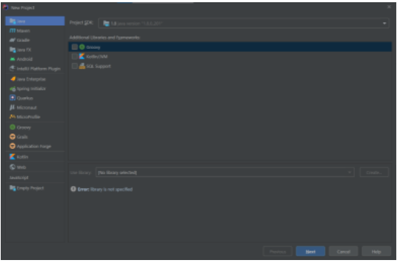
Ở cửa sổ tiếp theo chúng ta tích chọn create Project from template và chọn Next
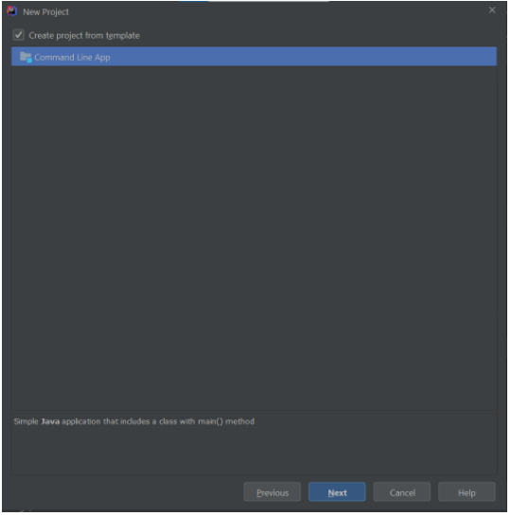
Sau đó chúng ta đặt tên cho dự án và nhấn finish
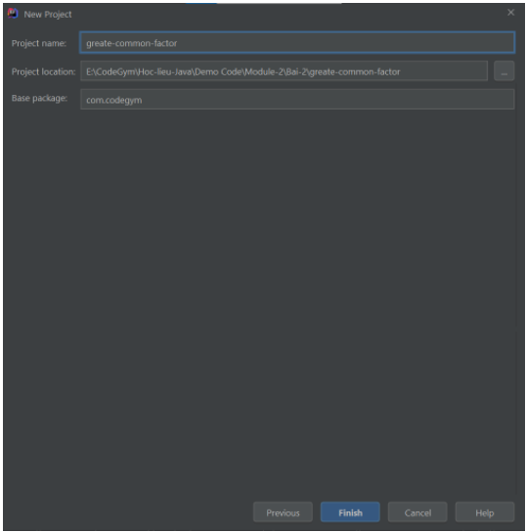

Bước 3: Khai báo hai biến số nguyên a, b và nhập giá trị cho a, b từ bàn phím
int a;
int b;
Scanner input = new Scanner(System.in);
System.out.println("Enter a: ");
a = input.nextInt();
System.out.println("Enter b: ");
b = input.nextInt();
Code đầy đủ hàm main() lúc này:
package com.codegym;
import java.util.Scanner;
public class Main {
public static void main(String[] args) {
int a;
int b;
Scanner input = new Scanner(System.in);
System.out.println("Enter a: ");
a = input.nextInt();
System.out.println("Enter b: ");
b = input.nextInt();
}
}
Bước 4: Sử dụng hàm abs() để trả về giá trị tuyệt đối (phần dương) của a, b
a = Math.abs(a);
b = Math.abs(b);
Bước 5: Kiểm tra a, b có bằng 0 hay không
if (a == 0 || b == 0) {
System.out.println("No greatest common factor");
}
Bước 6: Tìm ước số chung lớn nhất của a, b
Sử dụng vòng lặp kiểm tra trong khi a khác b thì
Nếu a < b: a = a – b
Còn lại b = b – a
Từ đó chúng ta sẽ có đoạn code như sau
while (a != b) {
if (a > b)
a = a - b;
else
b = b - a;
}
Bước 7: Kết thúc vòng lặp. In ra ước số chung lớn nhất của a, b là a
System.out.println("Greatest common factor: " + a);
Bước 8: Thực thi chương trình và quan sát kết quả.
Nhập a = 0, b = 0
Nhập a = 0, b = 6
Nhập a = 6, b = 0
Nhập a = 3, b = 6
Nhập a = 6, b = 3
Checkout sang nhánh develop để xem mã nguồn tham khảo: https://github.com/codegym-vn/greate-common-factor

